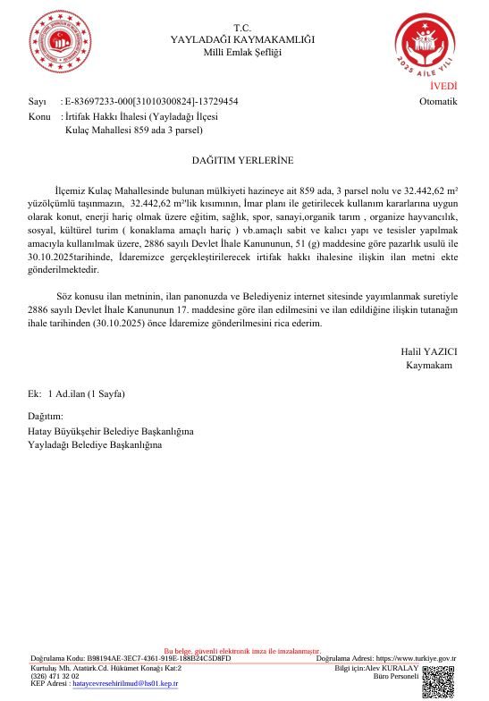
YAYLADAĞI KAYMAKAMLIĞI
(MİLLİ EMLAK ŞEFLİĞİ)

İRTİFAK HAKKI TESİS EDİLECEK TAŞINMAZ
Sıra No | TAŞINMAZ NO | BULUNDUĞU YER | ADA NO | PARSEL NO | YÜZÖLÇÜM (m²) | HAZİNE HİSSESİ | CİNSİ | İRTİFAK HAKKI TESİS EDİLECEK ALAN (m²) | İRTİFAK HAKKI TESİS AMACI | İLK YIL TAHMİNİ İRTİFAK HAKKI BEDELİ | GEÇİCİ TEMİNAT (TL) | İHALENİN
 |  |  |  |  |  |  |  |  |  |  |  | TARİHİ | SAATİ
1 | 31120100799 | Hatay İli Yayladağı İlçesi Sungur Mahallesi | 1582 | 3 | 39.698,01 | Tam (1/1) | Tarla | 39.698,01 | imar planı ile getirilecek kullanım kararlarına uygun olarak konut ve enerji hariç olmak üzere eğitim, sağlık, spor, sanayi, organik tarım, organize hayvancılık, sosyal, kültürel, turizm (konaklama amaçlı hariç) vb. amaçlı sabit ve kalıcı yapı ve tesisler yapılmak amacıyla | 239.000,00 TL | 71.700,00 TL | 11.06.2025 | 10:30

Yukarıda nitelikleri, tahmini bedeli ve geçici teminatı belirtilen taşınmazın irtifak hakkı tesisi ihalesi, 2886 sayılı Devlet İhale Kanununun 51/g maddesi gereğince Pazarlık Usulü ile hizasında gösterilen tarih ve saatte, Yayladağı Kaymakamlığında (Milli Emlak Şefliği) teşekkül edecek Komisyon huzurunda yapılacaktır.
1- İhale ile ilgili dosya ve şartname mesai saatleri dâhilinde Milli Emlak Şefliğinden ücretsiz görülebilir.
2- İhaleye iştirak edeceklerin/katılacakların ihale öncesinde, anılan Kanun ve Hazine Taşınmazlarının İdaresi Hakkında Yönetmelikte yer alan bilgi ve belgelerle birlikte; T.C. kimlik numarasını gösteren nüfus cüzdanı suretini, yerleşim yeri belgesini, teminat makbuzlarını, özel hukuk tüzel kişilerinin, yukarıda belirtilen şartlardan ayrı olarak, idare merkezlerinin bulunduğu yer mahkemesinden veya siciline kayıtlı bulunduğu ticaret veya sanayi odasından yahut benzeri meslekî kuruluştan, ihalenin yapıldığı yıl içinde alınmış sicil kayıt belgesi ile tüzel kişilik adına ihaleye katılacak veya teklifte bulunacak kişilerin tüzel kişiliği temsile tam yetkili olduklarını gösterir belge veya noterlikçe tasdik edilmiş vekâletnameyi; kamu tüzel kişilerinin ise, yukarıdaki belirtilen şartlardan ayrı olarak tüzel kişilik adına ihaleye katılacak veya teklifte bulunacak kişilerin tüzel kişiliği temsile yetkili olduğunu belirtir belgeyi, ihale saatine kadar İhale Komisyonu Başkanlığına vermeleri gerekmektedir.
3- Geçici Teminat bedelinin TR 43 0001 0003 6600 0010 0054 69 iban numaralı “Yayladağı Malmüdürlüğü” hesabına veya “Yayladağı Malmüdürlüğü veznesine” yatırılması ve ihale saatinden önce İhale Komisyonu Başkanlığına ibraz edilmesi gerekmektedir.
4- Geçici Teminat bedelinin teminat mektubu olarak verilmesi halinde, teminat mektubunun, 2886 sayılı Devlet İhale Kanununa uygun olarak düzenlenmesi gerekmektedir. (Süresiz ve limit içi olarak düzenlenecek, işin özelliği belirtilecek, banka teyit yazısı ile birlikte getirilecektir. Her teminat mektubunda daha önce ilgili banka şubesince verilen teminat mektupları toplamı ile aynı şubenin limitlerinin de gösterilmesi zorunludur.)
5- Taşınmazın 39.698,01 metrekarelik kısmı üzerinde imar planı ile getirilecek kullanım kararlarına uygun olarak konut ve enerji hariç olmak üzere eğitim, sağlık, spor, sanayi, organik tarım, organize hayvancılık, sosyal, kültürel, turizm (konaklama amaçlı hariç) vb. amaçlı sabit ve kalıcı yapı ve tesisler yapılmak amacıyla otuz (30) yıl süreli bağımsız ve sürekli nitelikte olmayan irtifak hakkı tesis edilecektir.
6- Hazine taşınmazları hakkında yapılan irtifak hakkı ihalelerinin onayını müteakip, yatırımcılara fiili kullanımı olmaksızın Ön İzin Sözleşmesi düzenlenmek suretiyle bir yıl süreli ön izin verilir.
7- Komisyon gerekçesini belirtmek şartıyla ihaleyi yapıp yapmamakta serbesttir.
8- Geçici Teminat bedellerinin nakden ödenmek istenmesi halinde; Hatay Defterdarlığı Muhasebe Müdürlüğü veznesinin çalışma saatleri dikkate alınarak ödenmesi ve ihale saatinden önce İhale Komisyonu Başkanlığına ibraz edilmesi gerekmektedir.
9- İhale ile ilgili bilgiler http://www.hatay.gov.tr ve http://www.hatay.csb.gov.tr/ Türkiye genelindeki ihale bilgileri http://www.milliemlak.gov.tr/ internet adresinden öğrenilebilir.
10- İhalenin Yapılacağı Yer: Kurtuluş Mahallesi-Kanarya sokak Yayladağı Milli Emlak Şefliği
11- İdarenin telefon numarası: 03264713202 İLAN OLUNUR

